99p
SMA Infrastructure et Environnement – CCSP
SMA(IE) – CCSP
Rapport pour la réunion de l'Exécutif national d'avril 2026
La dernière réunion du SMA(IE) – CCSP s'est tenue le 14 novembre 2025. La prochaine réunion est provisoirement prévue pour le 29 mai 2026.
SMA(IE) Peter Hammerschmidt, le général de division Nicolas Pilon, chef d'état-major (IE), et le colonel Fortin, commandant du QG du Groupe du UOI.
Points à l'ordre du jour :
Le point sur la mise en place d'un comité de politique de santé et de sécurité du UOI. Le pcolonel Fortin fera le point lors de la prochaine réunion, mais il a fait remarquer qu'il n'existe qu'un seul comité de politique du MDN en matière de santé et de sécurité, tous les autres étant des organes consultatifs chargés de gérer localement des groupes de plus de 300 employés. Actuellement, le SMA(IE) veille à ce que chaque détachement dispose d’un comité de santé et de sécurité ou d’un responsable de la santé et de la sécurité lorsque les équipes sont de petite taille. Au niveau de la formation, il s’agit d’un organe de gestion chargé de mettre en œuvre et d’harmoniser la conformité.
Le point sur les exigences relatives au Sceau rouge. Une offre d’emploi publiée à l’externe pour un processus de candidature national indiquait que les candidats titulaires d’une qualification de niveau 5 « pourraient » être invités à obtenir un Sceau rouge. L’UEDN a toujours affirmé que la formulation était « doivent ». L’UEDN avait compris que le SMA(IE) n’allait pas accepter le niveau de qualification 5 comme équivalent au Sceau rouge. L’UEDN peut accepter des nominations conditionnelles lorsque l’obtention d’un Sceau rouge est une exigence dans un délai déterminé, mais pas en tant qu’équivalent au Sceau rouge.
Le Lcol Fortin a examiné la formulation en question et a confirmé que l’intention et la pratique restaient pleinement conformes aux règlements provinciaux et territoriaux applicables. Le libellé actuellement inclus dans l’affiche visait à éliminer les obstacles inutiles au stade de la candidature et de la présélection pour les membres des Forces armées canadiennes (FAC) possédant une qualification technique de niveau 5 (QL5) valide. Cette approche permet aux candidats militaires ayant une formation et une expérience reconnues comme équivalentes d’être pris en considération dans le bassin de candidats, d’autant plus que les voies de reconnaissance provinciales peuvent varier d’une juridiction à l’autre. Le Lcol Fortin a ensuite déclaré que, pour garantir le respect total des conditions d'emploi et des obligations réglementaires, le Groupe des opérations du personnel des FC donnera officiellement pour instruction à RH-Civ, aux équipes de commandement régional et aux responsables du recrutement de ne considérer qu'une certification Sceau rouge valide comme qualification professionnelle reconnue pour la nomination à des postes où une telle certification est requise. Les qualifications QL5 ou autres titres militaires équivalents peuvent être utilisés uniquement pour étayer l’admissibilité au stade de la présélection, mais ne seront pas acceptés en remplacement de la certification Sceau rouge requise au moment de la nomination. Toutes les nominations seront subordonnées à la détention par le candidat, ou à l’obtention formelle dans les délais prescrits lorsque cela est autorisé, du certificat Sceau rouge approprié, conformément aux règlements établis en matière de conditions d’emploi. Par conséquent, toutes les futures offres d’emploi comporteront un « DOIT » au lieu d’un « PEUT ».
L'accord de niveau de service du CDC ou le protocole d'entente a été soumis à l'examen de l'UEDN.
Lors de la dernière réunion, le colonel Fortin a déclaré qu’il y aurait davantage de contrats de gestion des installations.
Le plan
Investissement dans la main-d’œuvre
- Augmentation dans tous les domaines (y compris les ateliers)
Optimisation de la prestation des opérations
- Contrats d’entretien des installations, gestion de projet, contrats
Optimisation de la réalisation des projets
- Gestion de la construction, conception-construction modifiée, conception-soumission-construction et services de soutien technique
Approche « tous les outils à disposition »
- CDC
- SPAC
- CORCAN
- Délégations
Le contrôle de la qualité des entrepreneurs est crucial pour la main-d’œuvre. Avec l’afflux de 9 milliards de dollars de financement, il y a une pression pour dépenser rapidement dans les infrastructures et un besoin que les projets soient prêts ; par conséquent, dès le début, des entrepreneurs seront nécessaires ; il faut s’attendre à ce que le soutien à la passation de marchés diminue à mesure que les embauches augmentent. Le recrutement prend du temps, donc le CDC est essentiel à ce stade.
Le financement n’a pas été constant, mais grâce à cela, l’équipe peut planifier pour les 5 à 10 prochaines années. Des services supplémentaires de CDC sont nécessaires pour la gestion de projet et la gestion des contrats afin de fournir de meilleures infrastructures et de consolider les fondations (état du portefeuille).
Il n’y a pas assez d’ingénieurs en génie civil et d’ETP ; il faut donc transformer le portefeuille pour augmenter la capacité, déléguer des pouvoirs et utiliser tous les outils, ce qui signifie les contrats et CDC.

Les syndicats ont obtenu une réunion distincte (qui n’a pas encore eu lieu à ce jour) afin d’obtenir des éclaircissements sur le mandat de CDC et de discuter de la cessation de l’utilisation de CDC pour des travaux hors de son mandat. Le manuel de l’accord de niveau de service (SLA) et les règlements relatifs à l’autorité contractante doivent être respectés. Cette réunion portera également sur le contrôle qualité et la responsabilisation de CDC.
Mise à jour sur les ingénieurs et les ETP (en anglais seulement) :
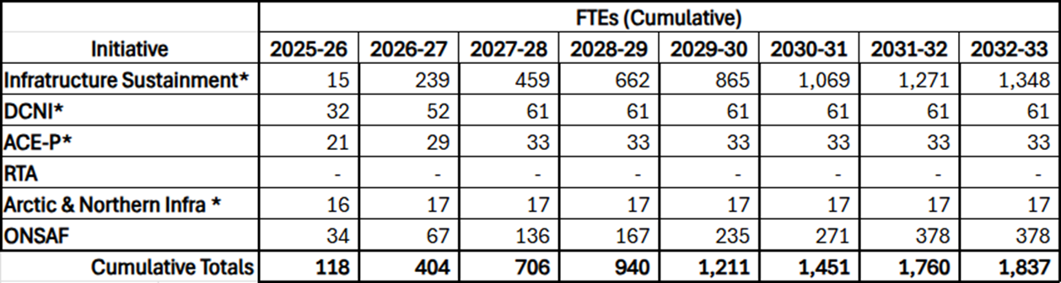
* ETP supplémentaires réservés (2026-2027 et au-delà), en attente de la décision finale du Conseil du Trésor.
Remarque : En outre – non mentionné ici :
- 10 millions de dollars en ETP obtenus par le biais du Comité de gestion des investissements et des ressources (CGIR) du MDN pour combler les pénuries de personnel du Groupe des opérations RP des FC.
- Financement de la modernisation du NORAD, qui comprend des projets parrainés par d’autres N1 et soutenus par le SMA(IE) ~198 ETP.
Réorganisation du Groupe des opérations de réexpédition des FC
Résumé exécutif
• 10 chefs de section J regroupés en 3 directeurs : Opérations, Programmes et Soutien
• L’objectif principal est une meilleure intégration avec les autres N2 du SMA(IE) – beaucoup ne sont pas familiarisés avec la structure des codes J
• Actuellement, les autres N3 disposent de 2 à 5 points de contact au sein des codes J ; la nouvelle structure prévoit un point de contact principal pour chaque L3.
• Un avantage secondaire est l'amélioration de la profondeur et de la concentration, ainsi que la maximisation des capacités de direction existantes au QG
• Exemple : la gestion des programmes est actuellement répartie entre 3 codes J qui seraient regroupés sous un seul.
• Mise en œuvre réalisable en quelques mois, qui devrait se faire de manière relativement fluide. Priorité accordée dans le cadre des prévisions actuelles d’effectifs de l’ONSAF.
• Directeur civil prévu pour le programme – apporte des avantages en termes de continuité et de développement, mais comporte des risques liés à la classification (AS vs EX)
Aperçu de la nouvelle structure (en anglais seulement)

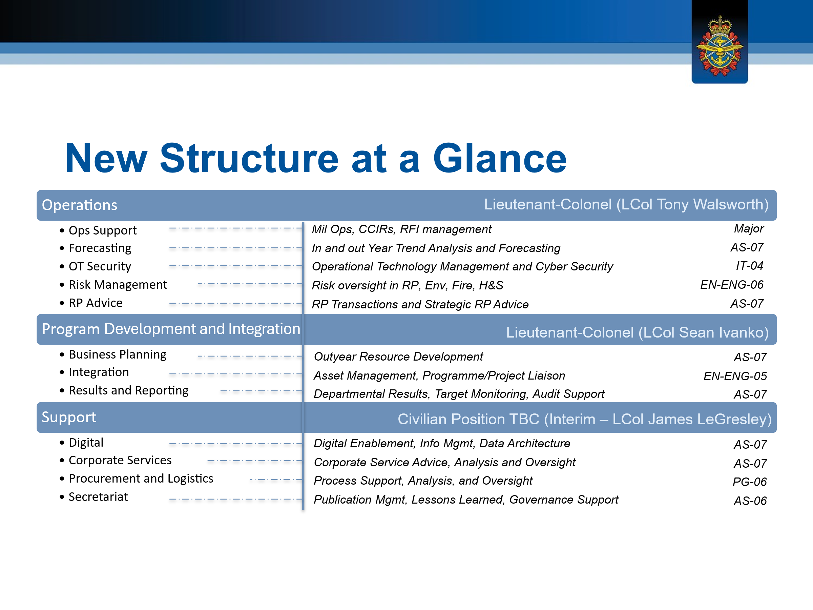
C’est le 10e anniversaire en 2026 de la centralization de l’UOI.

Respectueusement soumis par

Mona Simcoe Marcelo Lazaro
VP MB/Sask VP C.B.
Co-présidente

